**PROCEDURE – Comment envoyer les documents et saisir les résultats ?**

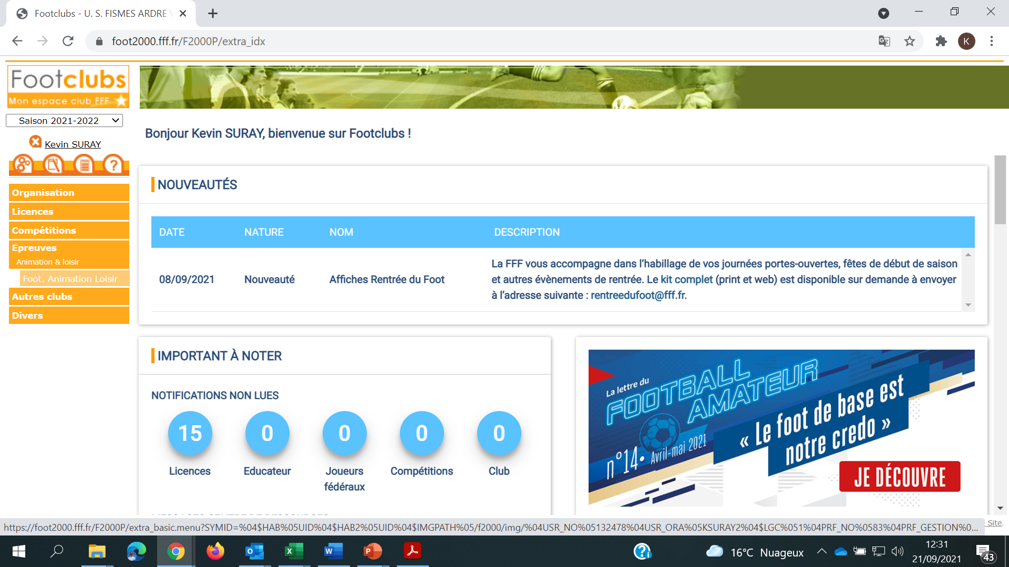

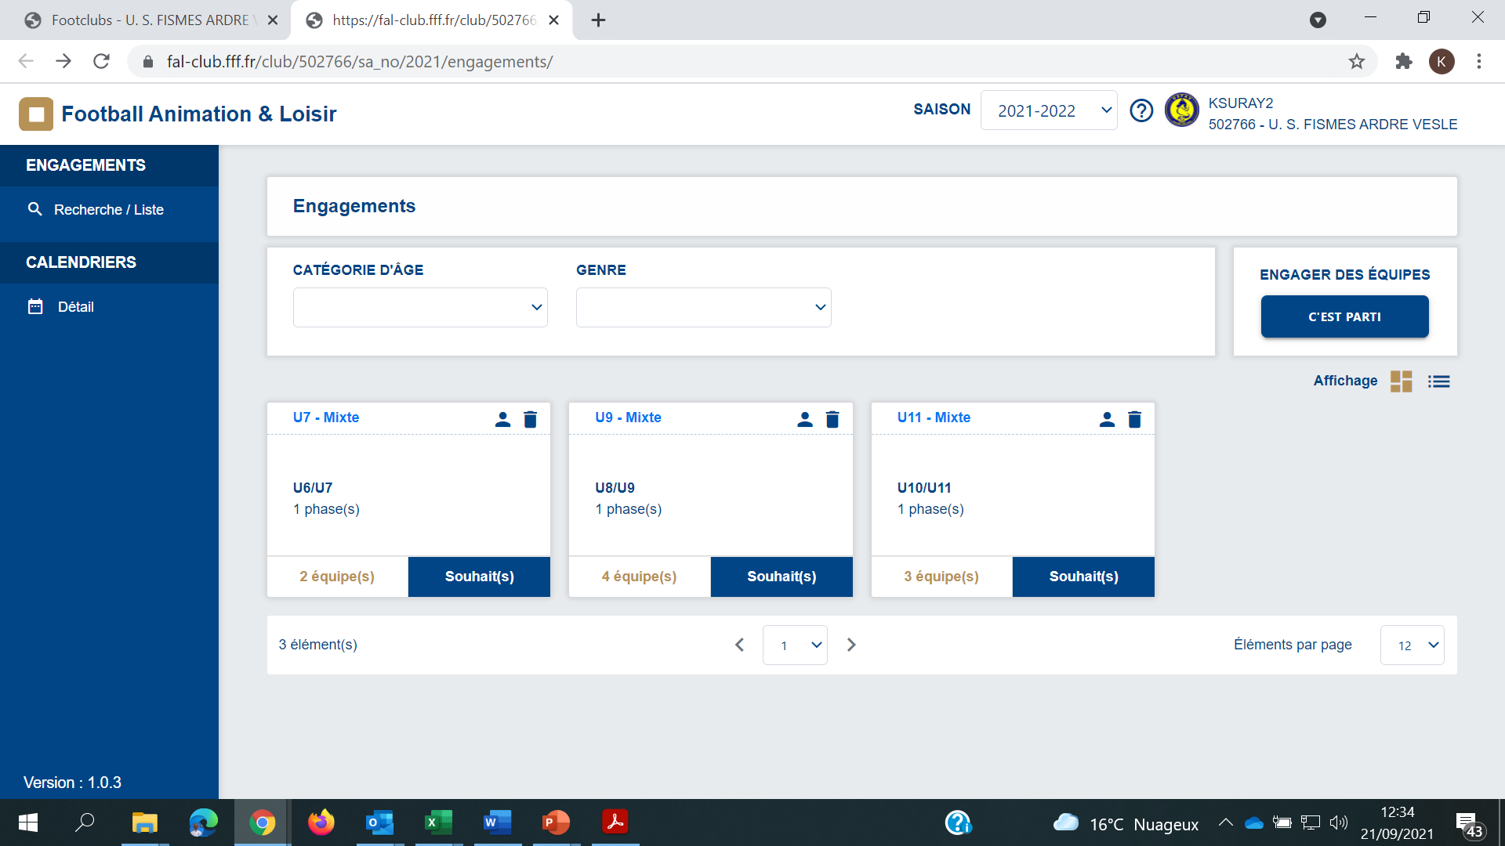

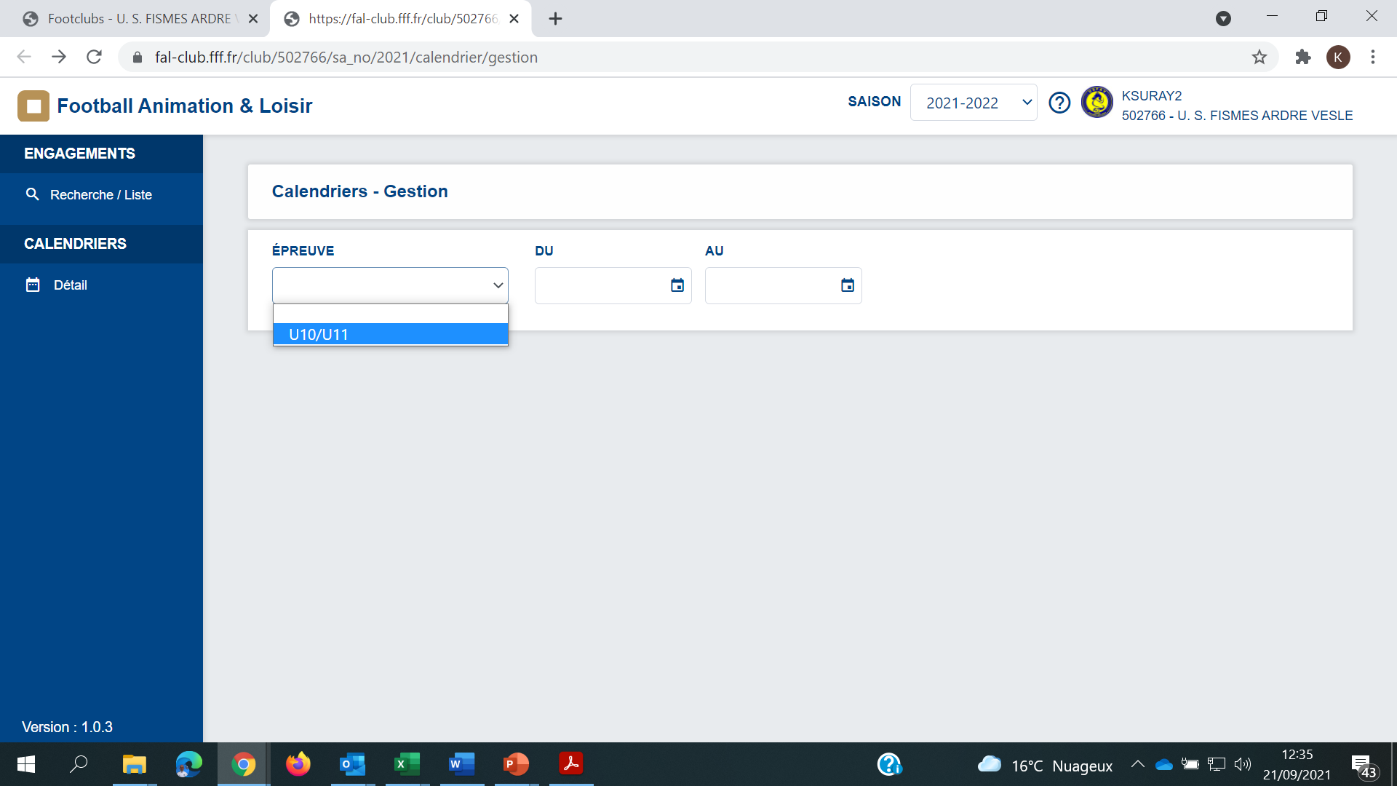

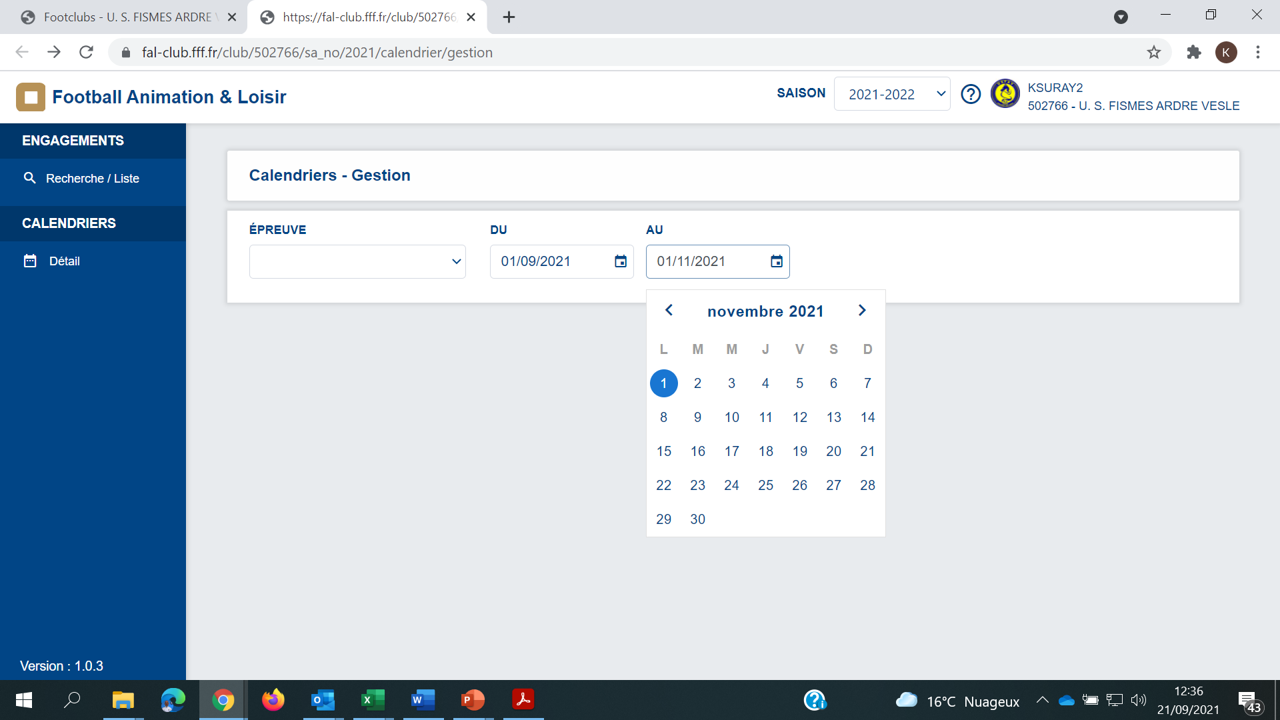

Renseigner la période du ………… au …………



Faire défiler si vous avez 3 équipes ou +

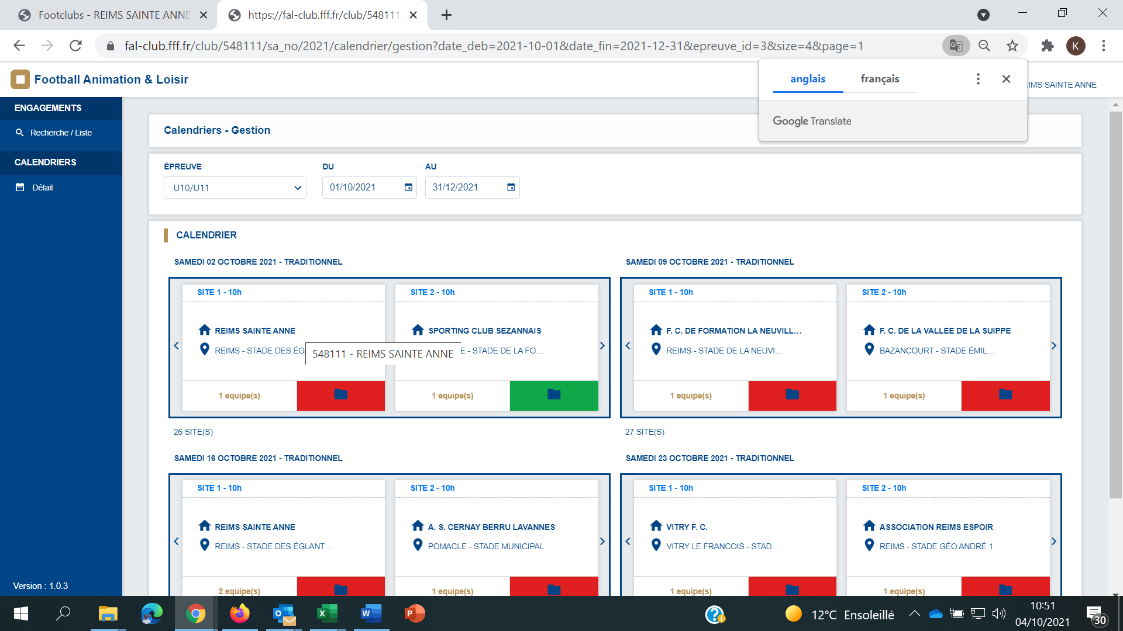

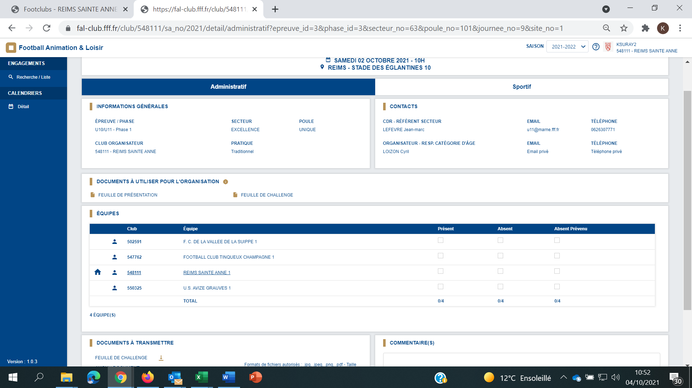

***Cocher la présence ou l’absence des équipes***

***Insérer via votre téléphone et/ou PC un seul document en format JPG, JPEG, PNG ou PDF***

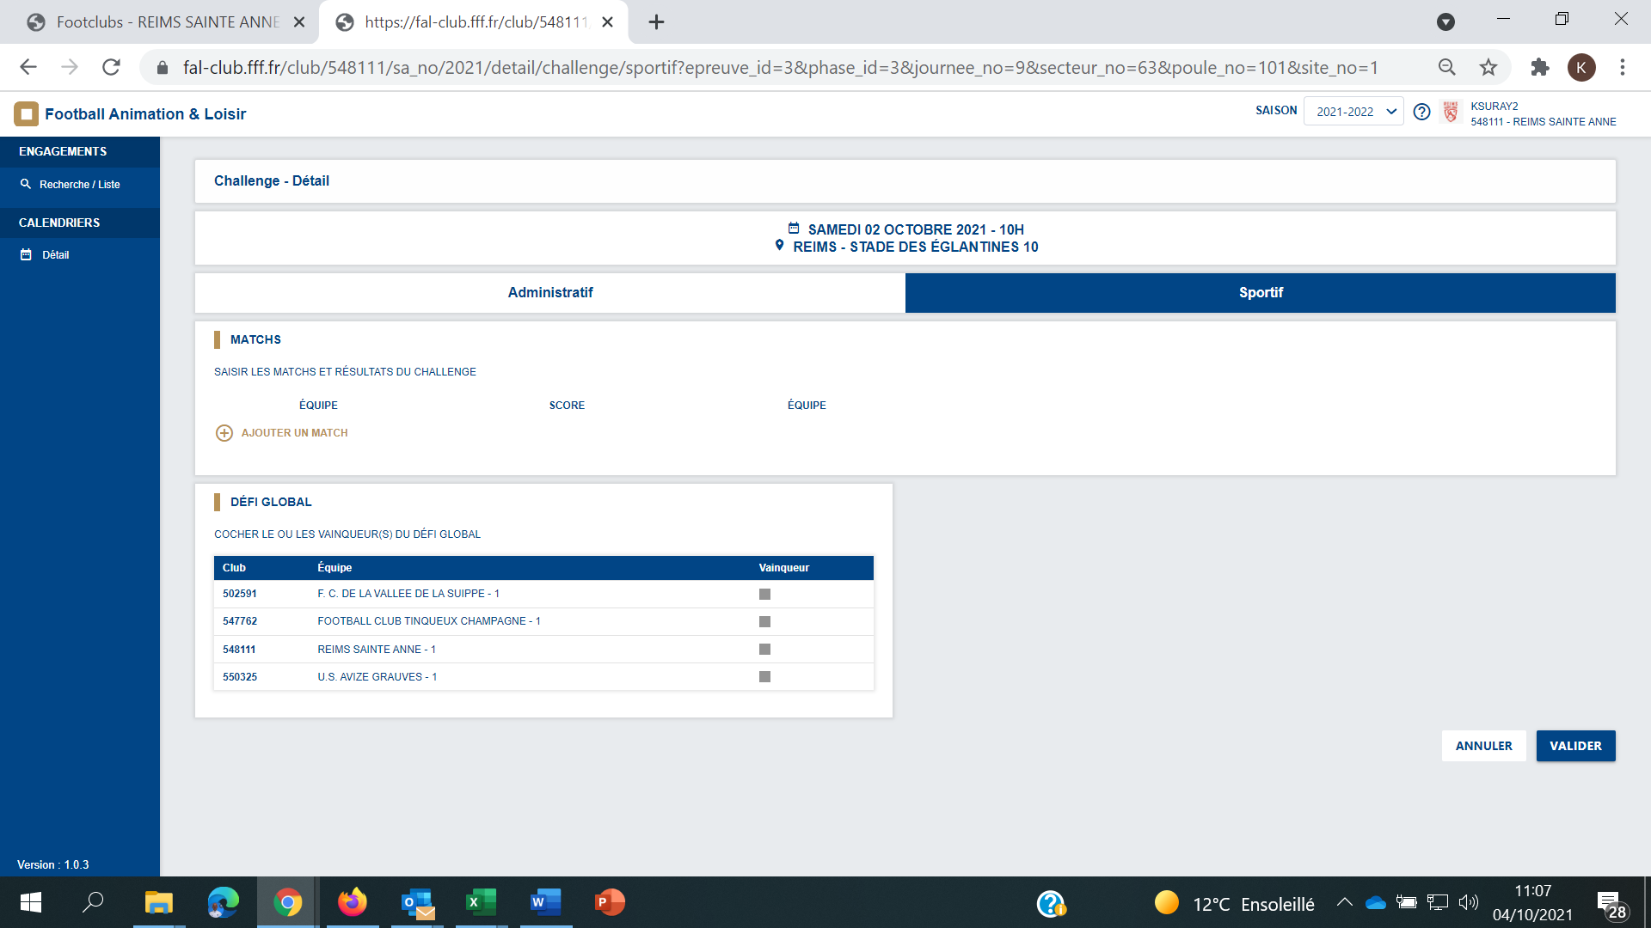

***Pour saisir les résultats, cliquez sur l’onglet « SPORTIF »***

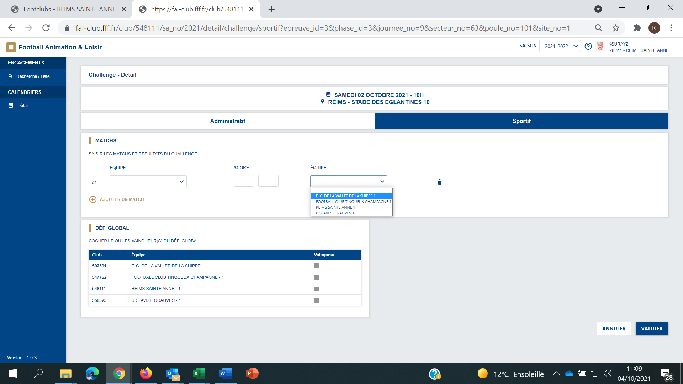

***Cliquez sur « (+) AJOUTER UN MATCH » autant de fois qu’il y a eu de matchs***

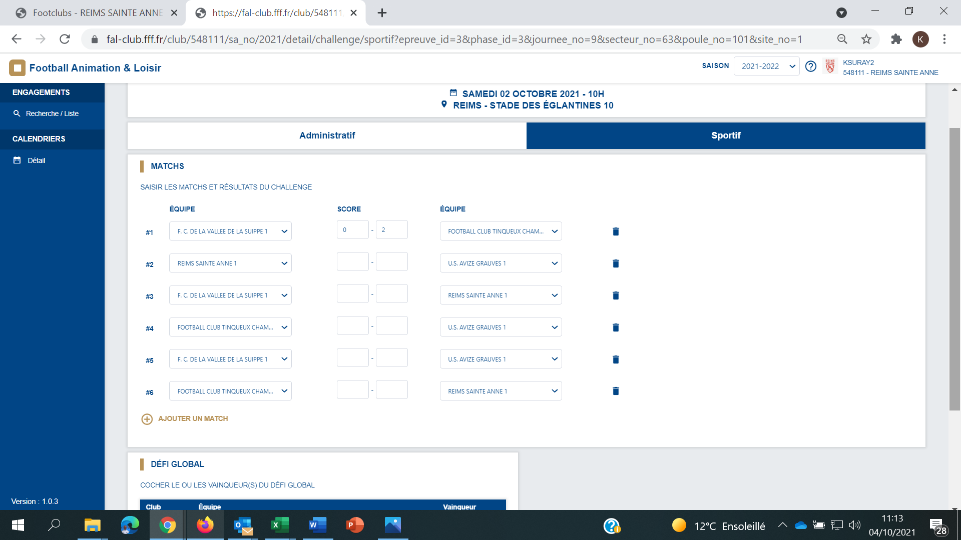

***Vous n’avez plus qu’à saisir les résultats des matchs***

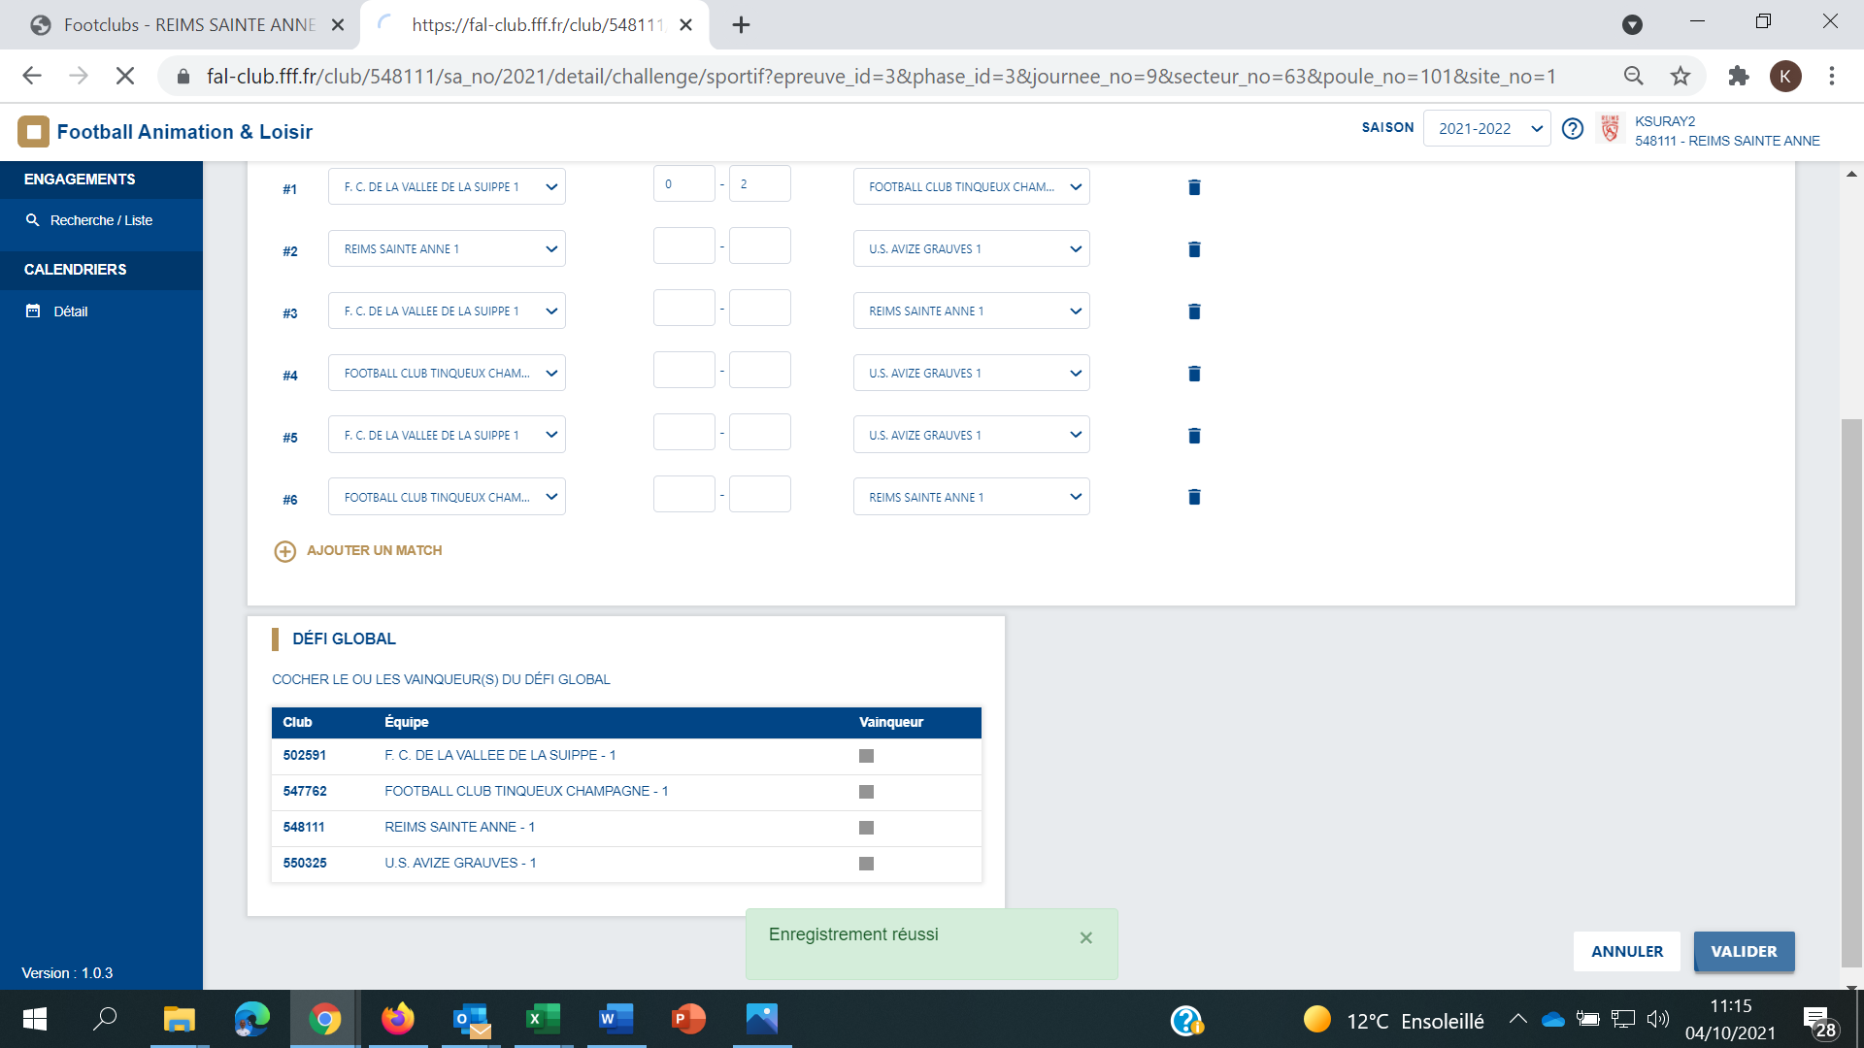

***PENSEZ à bien valider avant de fermer la page !!!***